Pendant 8 mois, un homme de 75 ans crevait les pneus de ses voisins ; pdf
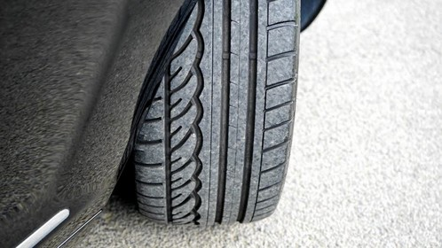
Depuis huit mois, les habitants du quartier Celleneuve à Montpellier, dans l'Hérault, retrouvaient leurs pneus crevés au réveil.
Cela s'est produit à au moins 10 reprises en moins d'un an. Les riverains en ont eu tellement marres, qu'ils ont installé une caméra de vidéosurveillance dans la rue.
Ils ont alors été abasourdis d'apprendre que l'auteur de ces dégradations était un homme de 75 ans, qui vit à proximité du quartier. Mais les images ne suffisent pas à la police pour interpeller l'homme.
Les habitants se sont alors cachés la nuit et dès que le septuagénaire est passé, ils l'ont encerclé. Mais le retraité les a menacés avec le poinçon avec lequel il crevait les pneus.
Les riverains ont alors préféré appelé la police. Les forces de l'ordre, arrivées sur les lieux, ont été contraintes de le mettre en joue pour qu'il lâche son arme.
Le septuagénaire a expliqué qu'il avait été percuté par une voiture du quartier, il y a plus d'un an, et qu'il agissait ainsi pour se venger.

